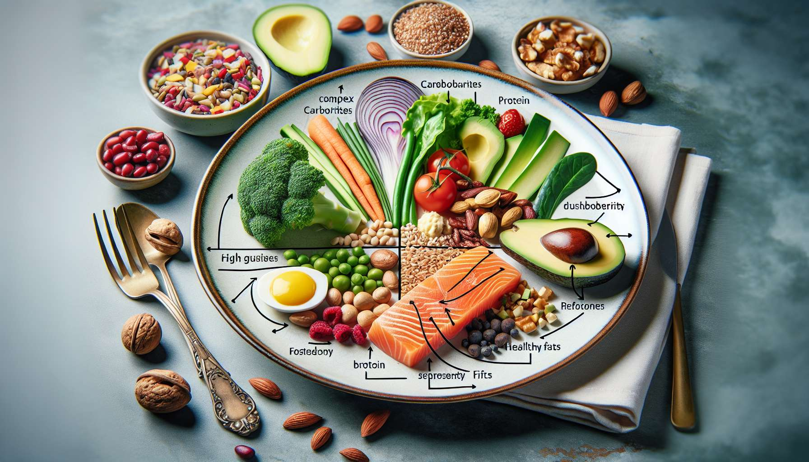

I macronutrienti, ovvero i carboidrati, le proteine e i lipidi, svolgono un ruolo essenziale nella regolazione degli ormoni. Il loro equilibrio nell'alimentazione può avere un impatto significativo sulla salute ormonale.  
  
I carboidrati sono la principale fonte di energia dell'organismo. Influiscono direttamente sulla secrezione di insulina, un ormone chiave nella regolazione della glicemia. I carboidrati ad alto indice glicemico, come gli zuccheri raffinati e gli alimenti trasformati, provocano un rapido aumento della glicemia seguito da un picco di insulina. A lungo termine, un consumo eccessivo di questi carboidrati può portare a una resistenza all'insulina e a un esaurimento del pancreas, favorendo così lo sviluppo del diabete di tipo 2. Al contrario, i carboidrati complessi a basso indice glicemico, come verdure, frutta e cereali integrali, permettono un rilascio graduale di glucosio nel sangue e una secrezione di insulina più stabile.  
  
Le proteine sono essenziali per la sintesi e il corretto funzionamento degli ormoni. Forniscono gli aminoacidi necessari per la produzione di ormoni peptidici come l'insulina, l'ormone della crescita e gli ormoni tiroidei. Una carenza di proteine può alterare la sintesi ormonale e disturbare l'equilibrio endocrino. Inoltre, le proteine promuovono la sazietà e contribuiscono al mantenimento della massa muscolare, due fattori importanti nella regolazione del peso e della sensibilità all'insulina.  
  
I lipidi, e in particolare gli acidi grassi essenziali, sono precursori di molti ormoni steroidei come gli estrogeni, la progesterone, il testosterone e il cortisolo. Un apporto adeguato di acidi grassi omega-3, presenti in pesci grassi, semi di lino e noci, è fondamentale per la sintesi di questi ormoni. Al contrario, un eccesso di acidi grassi saturi e trans, spesso presenti negli alimenti trasformati e nelle carni grasse, può favorire l'infiammazione e disturbare l'equilibrio ormonale.  
  
Ad esempio, uno studio ha dimostrato che una dieta ricca di acidi grassi omega-3 può aiutare a regolare i cicli mestruali e a migliorare la fertilità nelle donne affette dalla sindrome dell'ovaio policistico (PCOS). Infatti, questi acidi grassi hanno proprietà anti-infiammatorie e possono contribuire a riequilibrare il rapporto estrogeni/androgeni spesso disturbato nel PCOS.  
  
È quindi essenziale privilegiare un'alimentazione equilibrata, ricca di carboidrati complessi, proteine di qualità e acidi grassi essenziali, limitando al contempo zuccheri raffinati, alimenti trasformati e grassi cattivi. Questo approccio nutrizionale consente di sostenere una produzione e una regolazione ormonale ottimali, promuovendo così una migliore salute globale.  
  
Punti da ricordare :  
  
- I macronutrienti (carboidrati, proteine e lipidi) svolgono un ruolo cruciale nella regolazione degli ormoni.  
  
- I carboidrati influenzano la secrezione di insulina. I carboidrati ad alto indice glicemico possono portare alla resistenza all'insulina, mentre quelli complessi consentono una secrezione di insulina più stabile.  
  
- Le proteine forniscono gli aminoacidi necessari per la sintesi degli ormoni peptidici. Promuovono inoltre la sazietà e il mantenimento della massa muscolare.  
  
- I lipidi, in particolare gli acidi grassi essenziali, sono precursori degli ormoni steroidei. Un adeguato apporto di omega-3 è importante, mentre un eccesso di acidi grassi saturi e trans può disturbare l'equilibrio ormonale.  
  
- Un'alimentazione equilibrata, ricca di carboidrati complessi, proteine di qualità e acidi grassi essenziali, limitando allo stesso tempo zuccheri raffinati, alimenti trasformati e cattivi grassi, favorisce una produzione e una regolazione ormonale ottimali.